Настройка политики безопасности Windows

Настройка политики безопасности в Windows 10 будет состоять из 3 основных пунктов:

1. Настройка реестра
2. Оптимизация служб Windows
3. Настройка Брандмауэра

Они позволят оптимизировать и обезопасить систему от несанкционированных действий вредоносного ПО или пользователей.

Версия Windows 10: 10.0.14393 “Корпоративная 2016”.



1. Настройка реестра

Реестр Windows представляет собой структурированную базу данных, в которой хранятся параметры и информация, используемая операционной системой, драйверами, службами и программами.

1.1 Открытие реестра Windows. Открыть командную строку и ввести команду “regedit” для открытия реестра Windows.

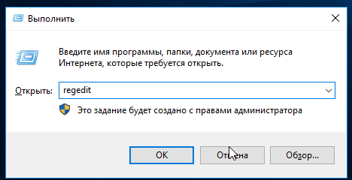

Рисунок 1.1.1 – ввод команды “regedit”

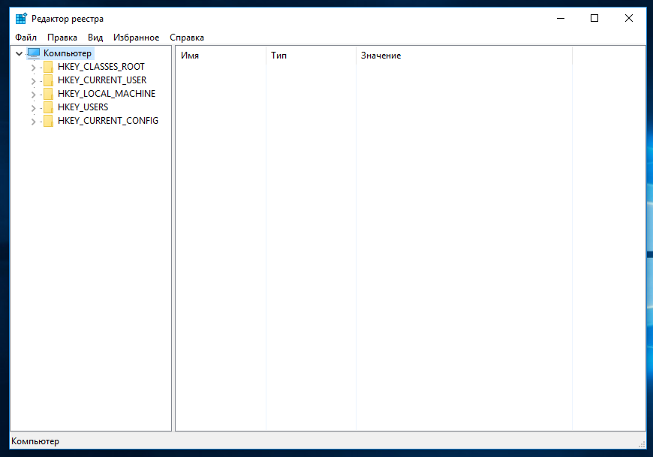

Рисунок 1.1.2 – реестр Windows

* 1. Создание сохранения файла реестра. Нажать пункт “Файл”, и из выпадающего списка выбрать пункт “Экспорт”.

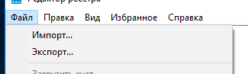

Рисунок 1.2 – верхнее меню

* 1. Дать название файлу и выбрать путь сохранения.

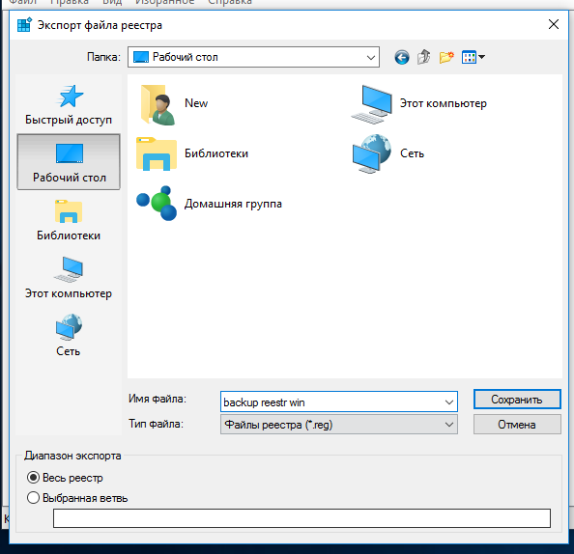

Рисунок 1.3 – окно экспорта реестра

* 1. Проверить файл экспорта реестра

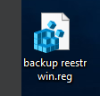

Рисунок 1.4 – файл экспорта реестра

* 1. Отключение меню “Поделиться в проводнике”. Перейти к HKEY_CURRENT_USER\Software\Microsoft\Windows\CurrentVersion\Shell Extensions и создать раздел Blocked.

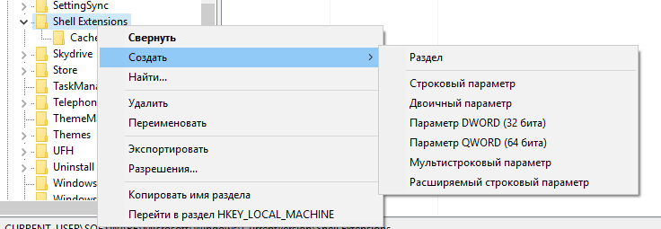

Рисунок 1.5 – создание раздела blocked

1.6 Создать строковый раздел с именем “{e2bf9676-5f8f-435c-97eb-11607a5bedf7}”

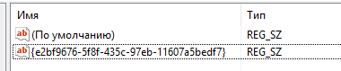

Рисунок 1.6 – раздел для блокировки “Поделиться”

* 1. Перезагрузить компьютер. Открыть проводник и проверить отсутствие пункта “поделиться”.

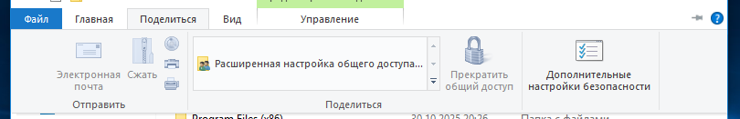

Рисунок 1.6 – заблокированное меню “поделиться”

1. Оптимизация служб Windows.
   1. Открыть командую строку и ввести команду “services.msc” для открытия служб Windows.

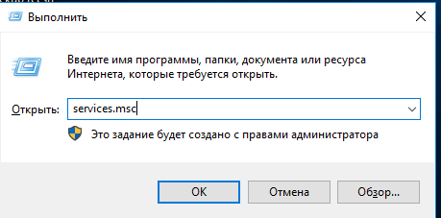

Рисунок 2.1.1 – командная строка

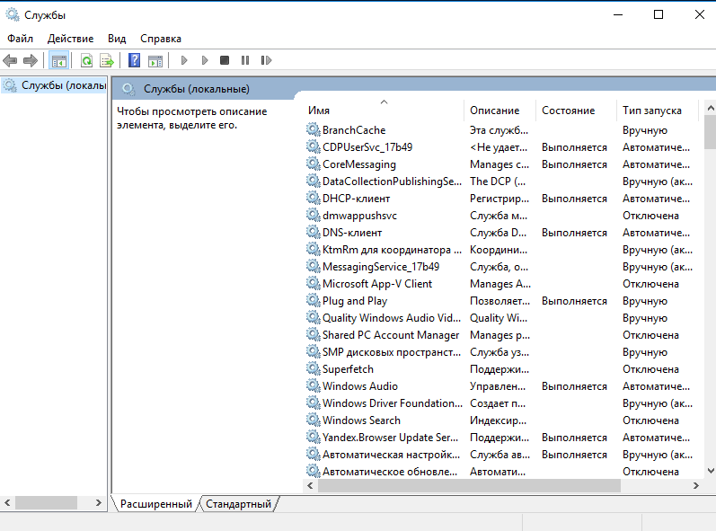

Рисунок 2.1.2 – службы Windows

* 1. Отключить не нужные службы, такие как “Диспетчер печати”

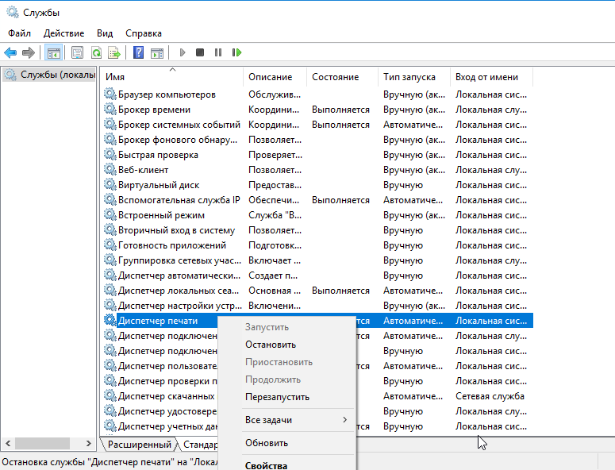

Рисунок 2.2 – перечень служб

* 1. Нажать “Свойства” и изменить тип запуска на “Отключена”

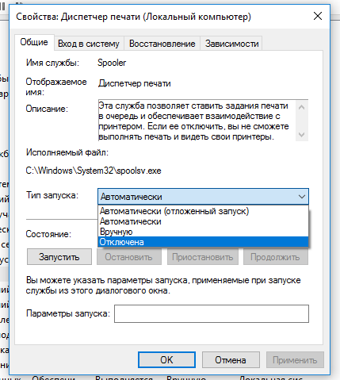

Рисунок 2.3 – свойства службы

1. Настройка Брандмауэра
   1. Открыть командую строку и ввести команду “ firewall.cpl” для открытия Брандмауэра Windows.

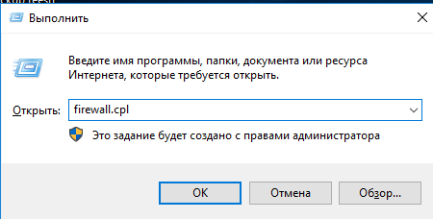

Рисунок 3.1.1 – командная строка

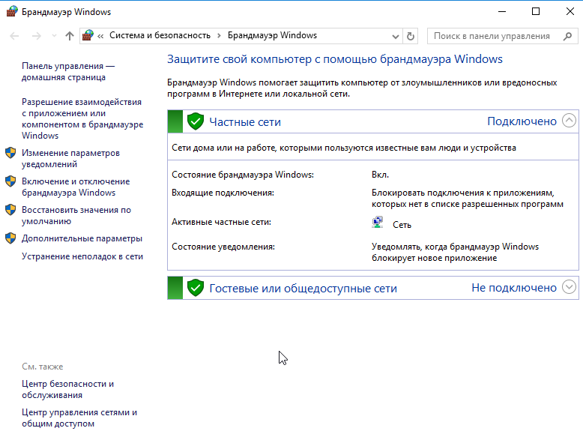

Рисунок 3.1.2 – брандмауэр Windows

* 1. Разрешить подключение к веб-серверу. Нажать кнопку “Дополнительные параметры”.



Рисунок 3.2 – кнопка “дополнительные параметры”

* 1. Выбрать пункт “Правила для входящих подключений” и нажать “Создать правило…”

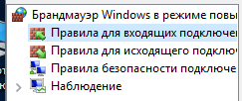

Рисунок 3.3.1 – пункты дополнительных параметров



Рисунок 3.3.2 – кнопка “Создать правило”

* 1. Ввести параметры для правила (порт: 80).

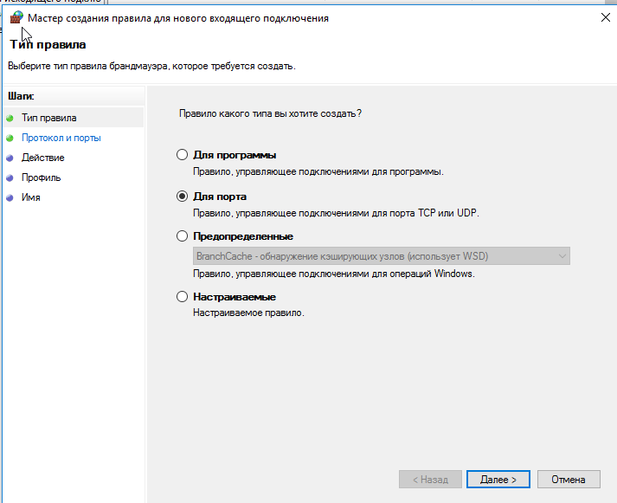

Рисунок 3.4.1 – окно создания правила – тип правила

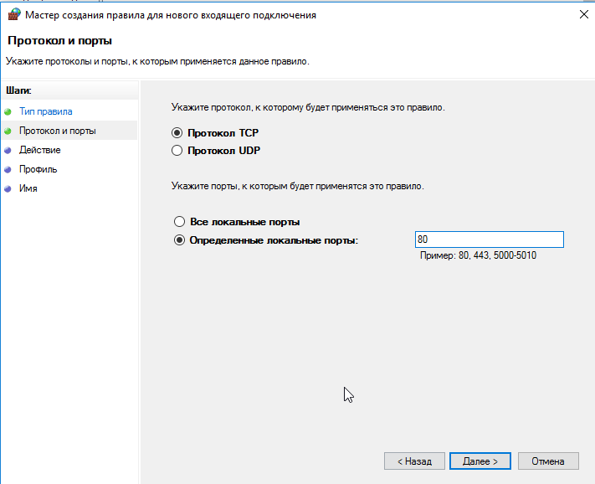

Рисунок 3.4.2 – окно создания правила – протоколы и порты

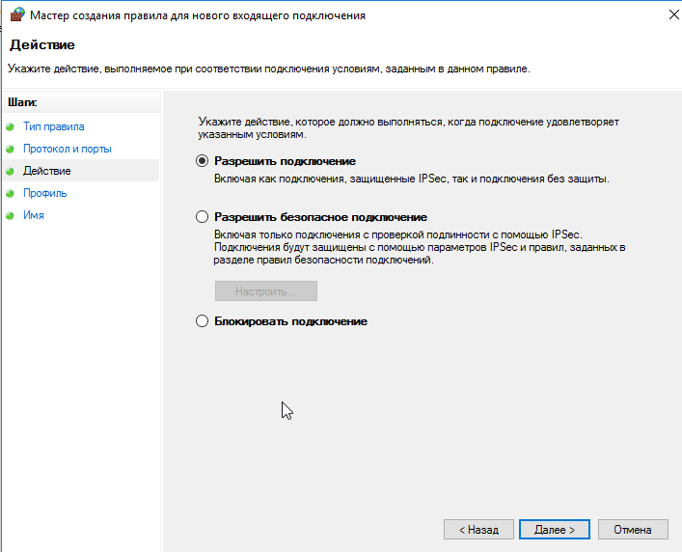

Рисунок 3.4.3 – окно создания правила – действие

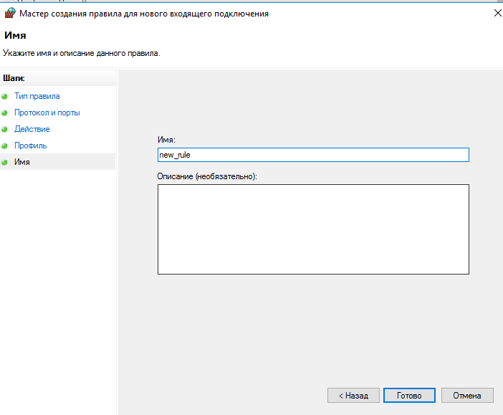

Рисунок 3.4.4 – окно создания правила – имя



Рисунок 3.4.5 – созданное новое правило

* 1. Ограничение работы браузера. Выбрать пункт “Правила для исходящего трафика” и нажать кнопку “Создать правило…”

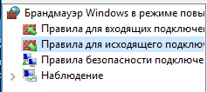

Рисунок 3.5.1 – пункты дополнительных параметров



Рисунок 3.5.2 – кнопка “Создать правило”

* 1. Ввести параметры для правила (путь к браузеру).

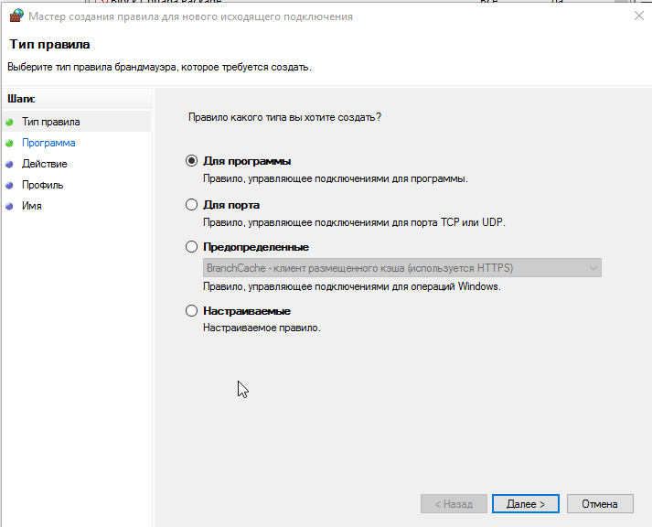

Рисунок 3.6.1 – окно создания правила – тип программы

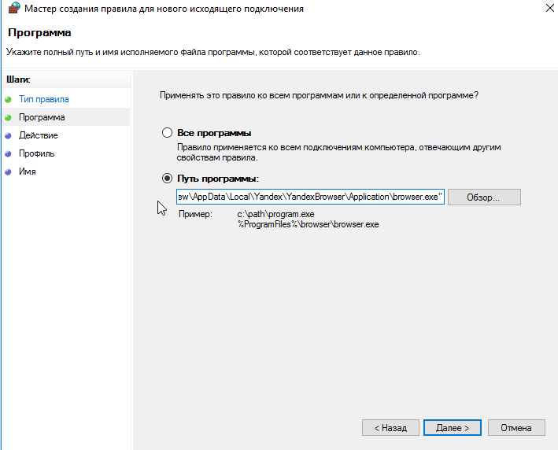

Рисунок 3.6.2 – окно создания правила – программа

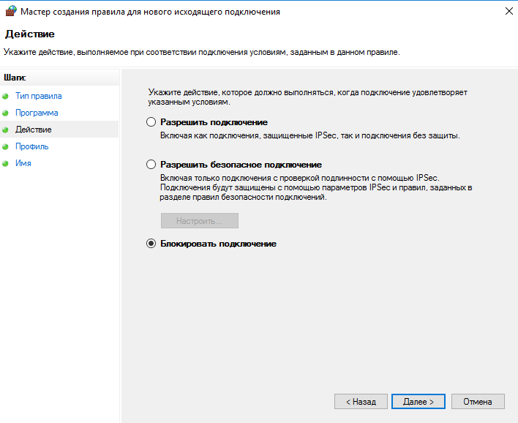

Рисунок 3.6.3 – окно создания правила – действие

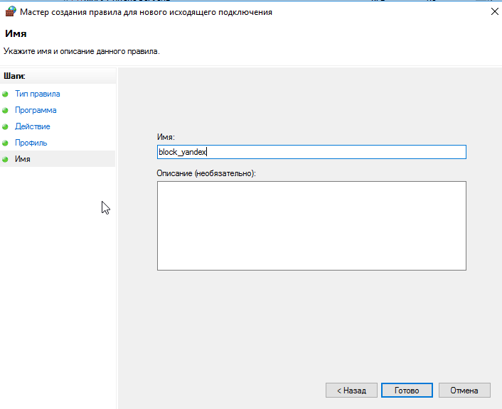

Рисунок 3.6.4 – окно создания правила – имя



Рисунок 3.6.5 – созданное новое правило

* 1. Проверим доступ в интернет через заблокированный правилом Yandex.

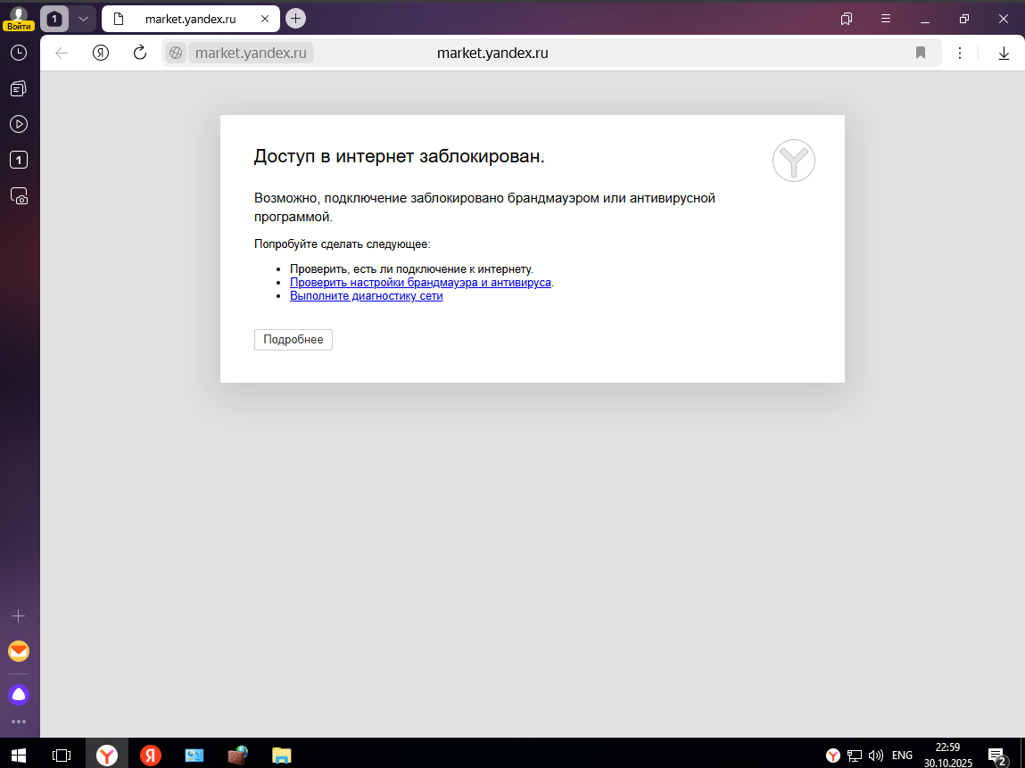

Рисунок 3.7 – сообщение о заблокированном доступе в интернет

Вывод

У нас получилось настроить реестр, оптимизировать службы и сделать контролируемый доступ к сети брандмауэр. Мы смогли сделать контролируемый доступ к Windows 10.